Автономное образовательное учреждение
среднего профессионального образования Тюменской области «Заводоуковский агропромышленный техникум

НЕДЕЛЯ МАТЕМАТИКИ

Разработали:
Сычева Ж.П.
Хребтова С.А.

Заводоуковск, 2014

Цели:
- повысить качество образования;
- повысить интерес и мотивацию студентов к изучению математики;
- показать перспективные направления математики;
- развить навыки самостоятельной работы.

Задачи:
- создание условий для развития творческой, социально мобильной и конкурентоспособной личности, её самореализации и самоопределения;
- создание условий для повышения интереса студентов к изучению математики через разноплановость конкурсных заданий;
- создание условий для повышение качества знаний в разных предметных областях;
- формирование заинтересованности студентов математикой;
- формирование представлений о перспективных направлениях математики.

Планируемые результаты:
- оценка реальности поставленных конкурсных заданий;
- воспитание патриотических чувств, уважительного отношения к педагогам;
- развитие коммуникативных качеств личности;
- определение победителей недели математики.

План недели

1 этап (подготовительный):
На доске объявлений вывешивается информация о проведении «Недели математики» (сроки и перечень конкурсов), организация работы в группах (обеспечение условий применения технологии «Обучение в сотрудничестве»), оформление стенда «Математика в портретах».

2 этап (основной):
- Понедельник: открытие недели, конкурс тематических газет.
- Вторник: блиц-викторина, олимпиада.
- Среда: математическая игра «Счастливый случай».
- Четверг: классный час на тему «Зачем нужна математика?».
- Пятница: итоги недели.

3 этап (заключительный):
Анализ результатов, рефлексия участников недели, обобщение опыта, построение перспектив. Подготовка информации по итогам «Недели математики» на сайт техникума.

Конкурс групповых газет
Рубрики:
- Математическая жизнь в нашей стране. Доступное изложение ее достижений.
- Заметки по истории математики (небиографического характера), например, “как люди научились считать”, “как умножали в старину”, “квадратура круга” и др.
- Краткие сообщения интересных фактов по математике и её истории (под общими заголовками “Знаешь ли ты, что...” или “Известить ли тебя...”).
- Наш словарь (в живой форме объясняется смысл и происхождение какого-нибудь математического термина, например “цифра”, алгебра).
- Наш календарь. Очень краткое (одна – две фразы) сообщение по истории математики.
- Занимательная математика.
- Математический юмор.
- Высказывание великих людей о математике.
- Геометрия – знакомая и неизвестная.
- Великие математики.
- Числовые суеверия.
- Женщины – математики.

Блиц – викторина «Математики смеются»
ЗАДАЧИ
- Пожарных учат надевать штаны за три секунды. Сколько штанов успеет надеть хорошо обученный пожарный за 1 минуту? (20).
- В бублике одна дырка, а в кренделе в 2 раза больше. На сколько меньше дырок в 7 бубликах, чем в 12 кренделях? 12 х 2 = 24, 24 – 7 = 17.
- Если младенца Кузю взвесить вместе с бабушкой – получится 59 кг. Если взвесить бабушку без Кузи – получится 54 кг. Сколько весит Кузя без бабушки?
- Боксер, каратист, штангист погнались за велосипедистом со скоростью 12 км/ч. Догонят ли они велосипедиста, если тот, проехав 45 км со скоростью 15 км/ч, приляжет отдохнуть на часок? Нет.
- Рост Кати 1 м 75 см. Вытянувшись во весь рост, она спит под одеялом, длина которого 155 см. Сколько сантиметров Кати торчит из-под одеяла? 20 см.
- Сколько дырок окажется в клеенке, если во время обеда 12 раз проткнуть ее вилкой с 4 зубчиками? 48.
- На уроке математике в 7-й группе присутствовали учащиеся, у которых было 56 ушей, у учительницы на 54 уха меньше. Сколько всего ушей можно насчитать во время урока математики? 58.
- Площадь одного уха слона равна 10 000 кв.см. Узнай, в кв. м., площадь 2 ушей слона. 10 000 : 10 000 = 1 м².
- Допустим, что ты решил прыгнуть в воду с высоты 8 метров. И, пролетев 5 метров, передумал. Сколько метров придется тебе еще лететь поневоле? 3 м.
- Младенец Кузя орет как резаный 5 часов в сутки. Спит, как убитый 16 часов в сутки. Остальное время младенец Кузя радуется жизни всеми доступными ему способами. Сколько часов в сутки младенец Кузя радуется жизни? 24-5-16=3ч.
- Кощей Бессмертный родился в 1123 г, а паспорт получил лишь в 1936 г. Сколько лет прожил он без паспорта. 1936-1123=813.
- Голодный Вася съедает за 9 мин. 3 батончика, сытый Вася тратит на 3 бат. 15 мин. Насколько мин. быстрее управляется с одним батончиком голодный Вася?
- У младенца Кузи еще 4 зуба, а у его бабушки только 3. Сколько зубов у бабушки и внука?
- У многодетного папы 10 детей 2/4 – девочки, 4/8 мальчики. Сколько девочек и мальчиков у папы.
- Кто окажется тяжелее после ужина: первый – людоед, который весил до ужина 48 кг и на ужин съел 2-го людоеда или второй, который весил 52 кг и съел первого.
- У осьминога 8 ног. Тремя парами ног он крепко держит трех водолазов. Сколько ног бездельничали у осьминога?

Положение об олимпиаде студентов по математике

в рамках недели, посвященной дню математика

I. Общие положения
  - Олимпиада студентов по математике проводится ежегодно.
  - Основными целями и задачами олимпиады является развитие у студентов интереса к дисциплине, создание оптимальных условий для выявления одаренных и талантливых студентов, их дальнейшего интеллектуального развития и профессиональной ориентации.

II. Участники олимпиады:
  - Количество и состав участников олимпиады определяются преподавателями-предметниками.
  - Участниками олимпиады являются студенты 1-2 курсов.

III. Порядок организации и проведения олимпиады:
  - Олимпиада организуется и проводится преподавателями-предметниками. Срок проведения — 2 семестр.

IV. Руководство и методическое обеспечение олимпиады
  - Руководство олимпиадой осуществляют преподаватели-предметники.
  - На период проведения этапа олимпиады создаются жюри. Жюри решает следующие вопросы:
- определяет критерии оценки олимпиадных работ;
- проверяет и оценивает работы участников олимпиады;
- знакомит участников олимпиады с результатами проверки и рассматривает апелляции;
- определяет победителей и распределяет специальные призы для них.

V. Подведение итогов олимпиады и награждение победителей

Задания для олимпиады
- Решите задачу:

Билет на автобус стоит 30 рублей. Какое максимальное число билетов можно будет купить на 100 рублей после понижения цены на 20%?

- Решите уравнения:

$$3x+8=4x−5$$

$$2x^{2}−\text{72}=0$$

- Сумма каких двух натуральных чисел равна их произведению?

- Вычислите простейшим способом $4+7\frac{\text{14}}{\text{17}}+9\frac{2}{9}+6\frac{3}{\text{17}}+2\frac{2}{3}+\text{10}\frac{7}{9}$.

- Найдите $x$:

$\text{44}−x=8\frac{5}{6}$.

- Найдите число, если 8% его составляют 248.

- Решите задачу Льва Толстого:

Продавец продаёт шапку. Стоит 10 р. Подходит покупатель, меряет и согласен взять, но у него есть только банкнота 25 р. Продавец отсылает мальчика с этими 25 р. к соседке разменять. Мальчик прибегает и отдаёт 10+10+5. Продавец отдаёт шапку и сдачу 15 руб. Через какое-то время приходит соседка и говорит, что 25 р. фальшивые, требует отдать ей деньги. Ну что делать. Продавец лезет в кассу и возвращает ей деньги. На сколько обманули продавца?

Математическая игра-соревнование «Счастливый случай»
Цели:
- Развить математические способности студентов, инициативу и самостоятельность.
- Повысить интерес к изучению математики.
- Воспитать ответственность, аккуратность и обязательность.
- Развить творческие способности студентов.

Ход мероприятия:
Вступительное слово
Сегодня у нас пройдет игра «Счастливый случай», в которой мы выявим команду студентов, хорошо знающих математику, умеющих логически мыслить, принимать быстрые и верные решения. В игре участвуют две команды. В ваших командах собрано по 6 человек. Вам предстоит сыграть 4 гейма. В каждом гейме будет предложено выполнить некоторое задание за определенное время. В конкурсе побеждает та команда, которая наберет большее количество очков. При равном количестве очков победившей считается команда, выполнившая задание за меньшее время.
Чтобы определить команду, которая первой будет выбирать задание, предлагаю вам ответить на вопрос. Команда, которая раньше правильно ответит на него, получит право первой выбирать задание.
ВОПРОС: Бревно распилили на 4 части. Сколько сделали распилов? (3)

Первый гейм «Дальше, дальше…»
Время на ответ – 5 минут для каждой команды. За каждый правильный ответ 1 балл.

Вопросы для первой команды:
- Высказывание, принимаемое без доказательства? (аксиома)
- Плата за кредит? (процент).
- В каких четвертях $\text{cos}α>0$? (1 и 4).
- Решите уравнение $\text{cos}x=3$? (нет решений).
- Как называется треугольник с двумя равными сторонами? (равнобедренный).
- В какой четверти находится угол, равный ${\text{371}}^{∘}$. (В первой).
- Сколько будет $4^{3}$? (64).
- Половину разделить пополам, что получим? (четверть).
- С помощью какого инструмента можно провести окружность? (Циркуль)
- Один из острых углов прямоугольного треугольника равен ${\text{30}}^{∘}$, чему равен второй острый угол? (${\text{60}}^{∘}$).

Вопросы для второй команды.
- Чему равен угол в квадрате? (${\text{90}}^{∘}$).
- Как называется сотая часть числа? (Процент).
- В каких четвертях $\text{sin}x<0$? (ІІІ и ІV).
- Как называется направленный отрезок? (Вектор).
- Как называется параллелограмм с равными сторонами (Ромб).
- Чему равен угол между параллельными прямыми ( 0 градусов).
- Как называется треугольник с равными сторонами? (Равносторонний).
- С помощью какого инструмента можно построить отрезок? (Линейки).
- Сколько будет $3^{3}$? (27).
- Один из острых углов прямоугольного треугольника равен ${\text{60}}^{∘}$, чему равен второй острый угол? (${\text{30}}^{∘}$).

Второй гейм «Заморочки из бочки»

Недаром говорят, что мышление начинается с удивления. Во втором гейме на размышления над вопросом у команды 5 минут.
- Два друга решили заработать. Они купили в киоске 100 газет по 30 тенге каждая, и стали продавать их по 50 тенге. Какой доход они получат?– 3б. Ответ:2000.
- В классе 35 учеников. Из них 20 занимаются в математическом кружке, 11 – в спортивном, а 10 ребят не посещают кружков вообще. Сколько тех, кто посещает оба кружка? – 3б. Ответ:6.
- Если в 12 часов ночи идет дождь, то можно ли через 72 часа ожидать солнечную погоду? – 3 б. Ответ: Нет, опять будет ночь.
- Какой знак нужно поставить между цифрами 4 и 5, чтобы получилось число, большее четырёх, но меньшее пяти? – 2б. Ответ: 5,4.
- Выдержит ли корабль 25 человек, если его грузоподъемность 2 т, а весит один человек в среднем 75 кг? – 2б. Ответ: да.

Третий гейм. «Ты мне, я – тебе»

«Математика открывает свои тайны только тому, кто занимается ею с чистой любовью, ради её собственной красоты», - сказал Архимед.

В этом гейме команды задают друг другу по 2 вопроса. Если команда не отвечает на вопрос, то одно очко приписывается команде – автору вопроса, если отвечают, то получают - 1б. (На обдумывание 1 минута).
Чтобы определить команду, которая первой будет задавать вопрос, предлагаю вам ответить на вопрос. Команда, которая раньше правильно ответит на него, получит право первой выбирать задание.
ВОПРОС: Определите число одна треть которого составляет 12? (36)

Четвертый гейм. Конкурс капитанов

Задание: Вычеркните буквы А, В, Г и получите математическое понятие.
Запись на доске: А П Г Р Г В А О В П В Г А О Р А В Г Ц В Г И А Г Я В Г А.
За конкурс капитанов максимум – 2 балла.

А в это время участники команд отгадывают кроссворд.
По горизонтали: 1.Знак вычитания. (Минус). 2. Тригонометрическая функция. (Синус). 3.Мера длины (сантиметр). 4. Наука (математика).
По вертикали: 5.Равенство с переменной (уравнение). 6. В языке – буква, а в математике - … (цифра).7.Результат сложения (сумма).
Критерий оценивания – за каждое верно угаданное слово 1 балл. (4 минуты)
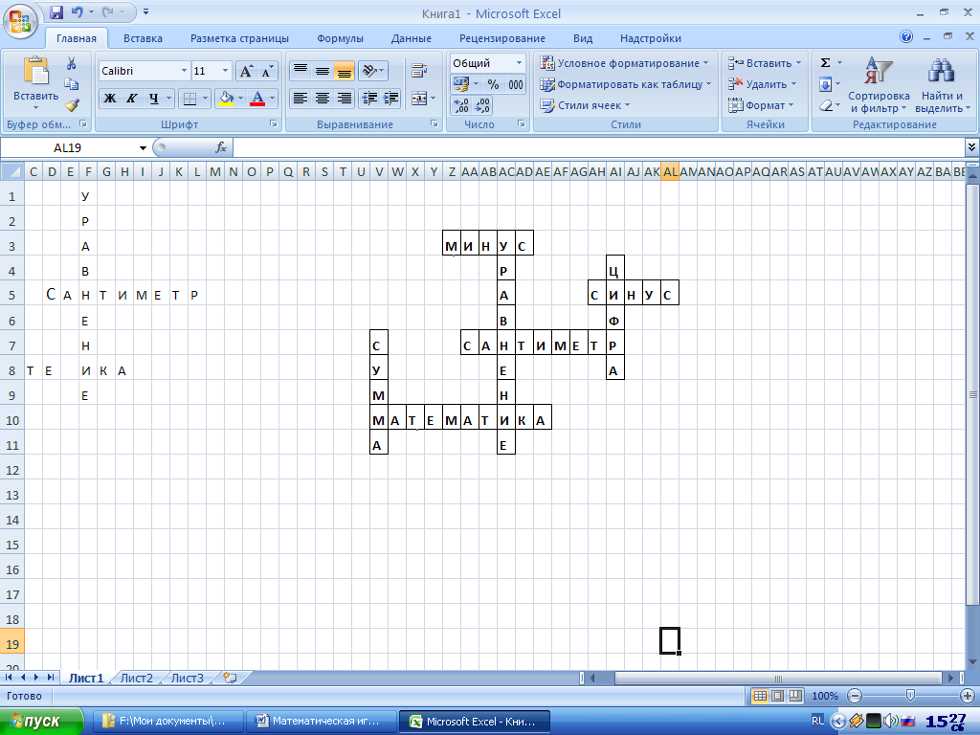

Подведение итогов. Награждение команд

Команды награждаются грамотами за первое, второе места и участники – за активность.

Дидактический материал

По горизонтали: 1.Знак вычитания. 2. Тригонометрическая функция. 3.Мера длины. 4. Наука.
По вертикали: 5.Равенство с переменной. 6. В языке – буква, а в математике - … 7.Результат сложения.
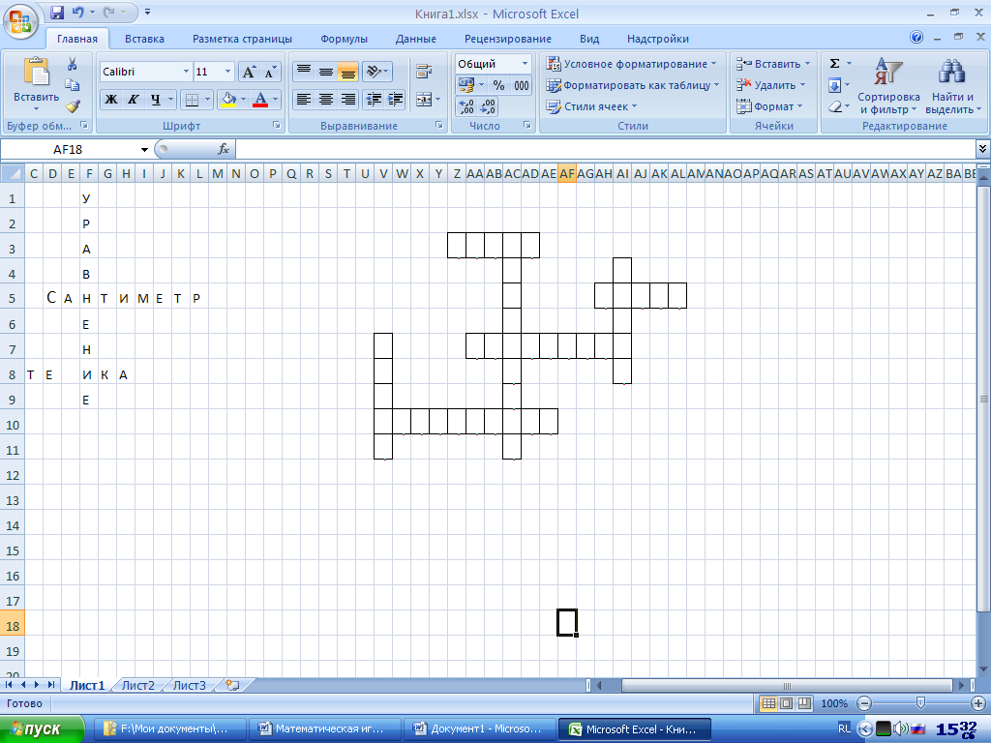

По горизонтали: 1.Знак вычитания. 2. Тригонометрическая функция. 3.Мера длины. 4. Наука.
По вертикали: 5.Равенство с переменной. 6. В языке – буква, а в математике - … 7.Результат сложения.

Ответ к кроссворду:

Задание для капитанов команды: Вычеркните буквы А, В, Г и получите математическое понятие.

А П Г Р Г В А О В П В Г А О Р А В Г Ц В Г И А Г Я В Г А.

Задание для капитанов команды: Вычеркните буквы А, В, Г и получите математическое понятие.

А П Г Р Г В А О В П В Г А О Р А В Г Ц В Г И А Г Я В Г А.

1.Два друга решили заработать. Они купили в киоске 100 газет по 30 тенге каждая, и стали продавать их по 50 тенге. Какой доход они получат?– 3б.

2.В классе 35 учеников. Из них 20 занимаются в математическом кружке, 11 – в спортивном, а 10 ребят не посещают кружков вообще. Сколько тех, кто посещает оба кружка? – 3б.

3.Если в 12 часов ночи идет дождь, то можно ли через 72 часа ожидать солнечную погоду? – 3б.

4. Какой знак нужно поставить между цифрами 4 и 5, чтобы получилось число, большее четырёх, но меньшее пяти? – 2б.

5. Выдержит ли корабль 25 человек, если его грузоподъемность 2 т, а весит один человек в среднем 75 кг? – 2б.

ОЦЕНОЧНЫЙ ЛИСТ ЖЮРИ
Команда | 1 гейм «Дальше, дальше..» | 2 гейм  «Заморочки из бочки» | 3 гейм  «Ты мне, я тебя» | Конкурс капитанов | Кроссворд | Итог

ТО – 11

СЗС – 01 – 13

ДОКЛАДЫ
Математика в астрономии

Союз математики с астрономией сложился много столетий назад, однако, некоторые астрономические задачи раньше считались неразрешимыми из-за массы вычислений. Теперь им помогает решать ЭВМ. В 1955 году, например, с помощью ЭВМ астрономы посчитали, где в данный момент должен находиться астероид Аталия, обнаруженный в 1903 году, а потом затерявшиеся в сонмище звёзд.
Легче найти булавку в стоге сена, чем такое миниатюрное небесное тело, коли ему удалось выскользнуть из поля зрения телескопов. Астрономы вряд ли смогли бы провести вычисления, необходимые для того, чтобы проследить путь Аталии, с помощью же ЭВМ эта работа была выполнена без особых затруднений. Когда астрономы направили телескопы в указанный машиной пункт неба, они обнаружили потерянный астероид.

Математика в метеорологии

Всем известно, что старые люди предсказывают погоду. Недаром даже в сводках погоды нет-нет, да и промелькнёт фраза со ссылкой на народные авторитеты “Такой погоды и старожилы не помнят” или “старожилы утверждают, что сорок лет назад…” Незаметно для себя они применяют методы математики, анализируя некоторые признаки, – “поясницу ломит, птицы летят у самой земли”.
Современные предсказывание погоды также анализируют “за” и “против”. Они вооружены ЭВМ и математическими формулами. Но и они нередко ошибаются. Погоду нельзя предсказать абсолютно точно, по крайне мере, сейчас ЭВМ обрабатывает поступающую информацию о давлении воздуха, воды, распределении температуры и т. д. и на основании этого составляют черновую карту распределения давления. Но это ещё не прогноз погоды. Затем опытные метеорологи по данным этой карты рассчитывают, каковы наиболее вероятны в будущем max и min суточной температуры, направления и силы ветра, количество облаков и т. д.

Математика в геологии

Наша Родина богата полезными ископаемыми: нефть, газ, уголь, цветные металлы. Всего не перечислить. Поиски продолжаются. А как искать? Ровными рядами расставить вышки, авось, повезёт, где-нибудь да брызнет нефтяной фонтан? Ясно, что это слишком дорого. Совсем недавно им на помощь пришли ЭВМ. Вначале землю прослушивали и простукивали геофизики, геохимики, анализируя воду, почву и даже растения и только тогда, когда собраны многочисленные данные и поставлен предварительный диагноз, можно приступать к прямому зондированию – глубокому бурению.

Математика в химии

Благодаря достижениям математики и вычислительной техники, недавно возникла квантовая химия, которая изучает вопросы строения и реакционной способности химических соединений. С помощью ЭВМ можно проводить даже химические эксперименты без пробирок и колбочек, т.к. решив уравнения, машина даёт вам ответ, какое именно химическое соединение получится при взаимодействии исходных веществ. При этом бывают неожиданности. Так, например, ЭВМ утверждала, что при взаимодействии газообразного аммиака и хлористого водорода образуется газообразный хлористый аммоний. Химики привыкли к тому, что образуется твёрдый продукт, однако потом выяснилось, что правы и машина и химики.

Математика в биологии

Долгое время биология и медицина были науками относительными. При наборе солдат во Франции записывали рост, цвет волос, вес и т. д. Сто лет регистрировали эти, вроде бы, случайные данные. Но вот появились вычислительные машины, и один из ученных решил с помощью математической статистики обработать эти данные. Посчитав на ЭВМ, он понял, что случайные признаки вовсе не случайные – неожиданно выяснилась закономерность – процент новобранцев-брюнетов из года в год снижается.

